头像：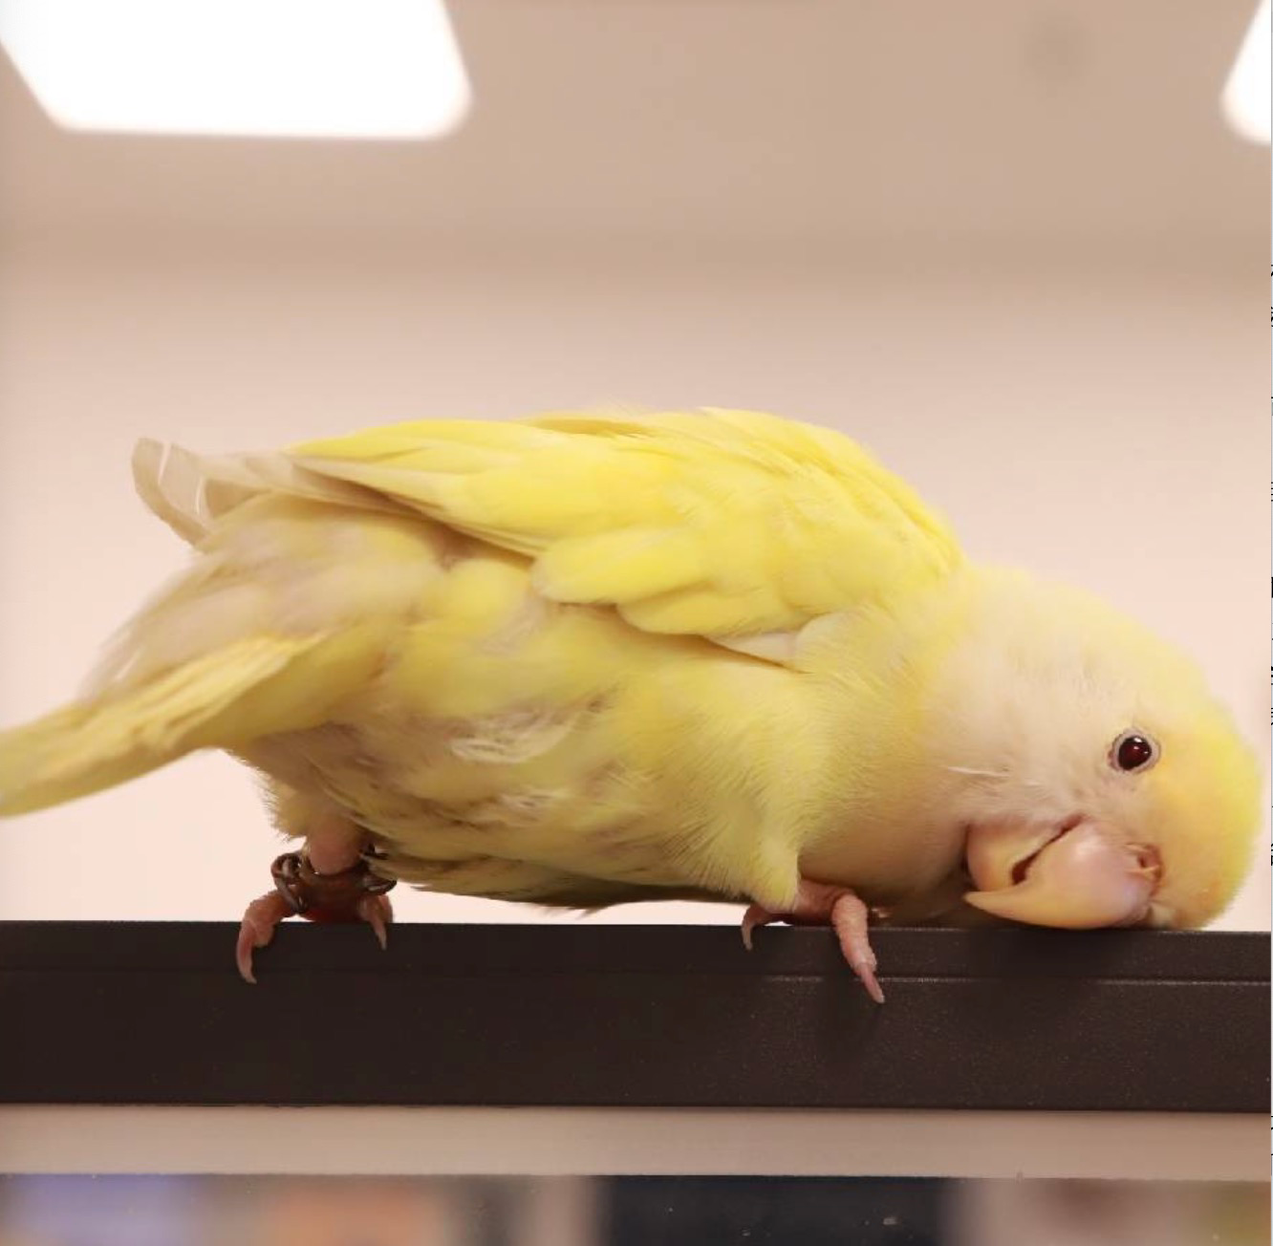
备注：青姐
昵称：莫西
地区：四川广元
发的初始消息是：
半夜饿了怎么办
A：你吃，我不能吃
B：我们去罗森 直接开吃！
继续回复：
1：这是一份送给牙牙的深夜“激”饿指南（伤害性极大嘿嘿嘿）
2:半夜饿了时，怎么办呀！
3:
4:我请你 吃蒸羊羔、蒸熊掌、蒸鹿尾儿、烧花鸭、烧雏鸡、烧子鹅……
5:达咩！
6:大半夜吃这些太油腻了 胃受到一亿点伤害！！！
7:那请你吃 白菜 生菜 黄瓜 甘蓝 西蓝花……
8:稍等，这就去给你割草
9:
10:一亿年过去了……我们可以来看看美食
11:v1.mp4
12:v2.mp4
13:v3.mp4
14:v4.mp4
15:啥？你觉得一般,这你总会馋的流口水吧🤤
16:插入链接：
https://www.xiaohongshu.com/explore/69e37641000000001a03350b?app_platform=android&ignoreEngage=true&app_version=9.25.0&share_from_user_hidden=true&xsec_source=app_share&type=video&xsec_token=CBvENTfNXqn5M_Hwq2qoS260SpvyonoQfgTp3J_xi2AIg=&author_share=1&xhsshare=&shareRedId=N0tIMUU2NUA2NzUyOTgwNjY0OThIOUxO&apptime=1776539811&share_id=28cf79d1282b4b03bc584ae4551cf189&share_channel=wechat

17:https://www.xiaohongshu.com/explore/69cb1bae000000002301ebfd?app_platform=android&ignoreEngage=true&app_version=9.25.0&share_from_user_hidden=true&xsec_source=app_share&type=video&xsec_token=CBXxt1mH36nkLgz-esSjaSBjwCsfLgkQVY3nXUtgAi8Y4=&author_share=1&xhsshare=&shareRedId=N0tIMUU2NUA2NzUyOTgwNjY0OThIOUxO&apptime=1776370188&share_id=7a29633c7fb944a09b2d02534cb47d57&share_channel=wechat

18:https://www.xiaohongshu.com/explore/6931052e000000001e005253?app_platform=android&ignoreEngage=true&app_version=9.26.1&share_from_user_hidden=true&xsec_source=app_share&type=video&xsec_token=CBVn_XhWorngqvgzgBxTPcYKaUBW_1VwAWcgyAqoKvJd0=&author_share=1&xhsshare=&shareRedId=ODlEN0k1OEA2NzUyOTgwNjg5OTc6ODxB&apptime=1777014085&share_id=c1f2b220e35a439fadbe1e03edc6e038&share_channel=wechat

19:建议直接拉到最后 不然就可以起来了

20: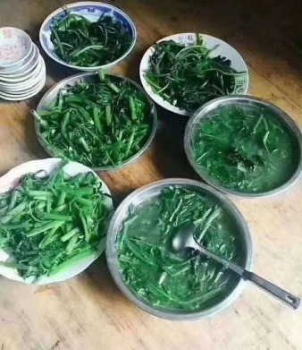
21:草来了 饭缩力拉满
22:什么
23:大黄：我爱吃 我爱吃
24: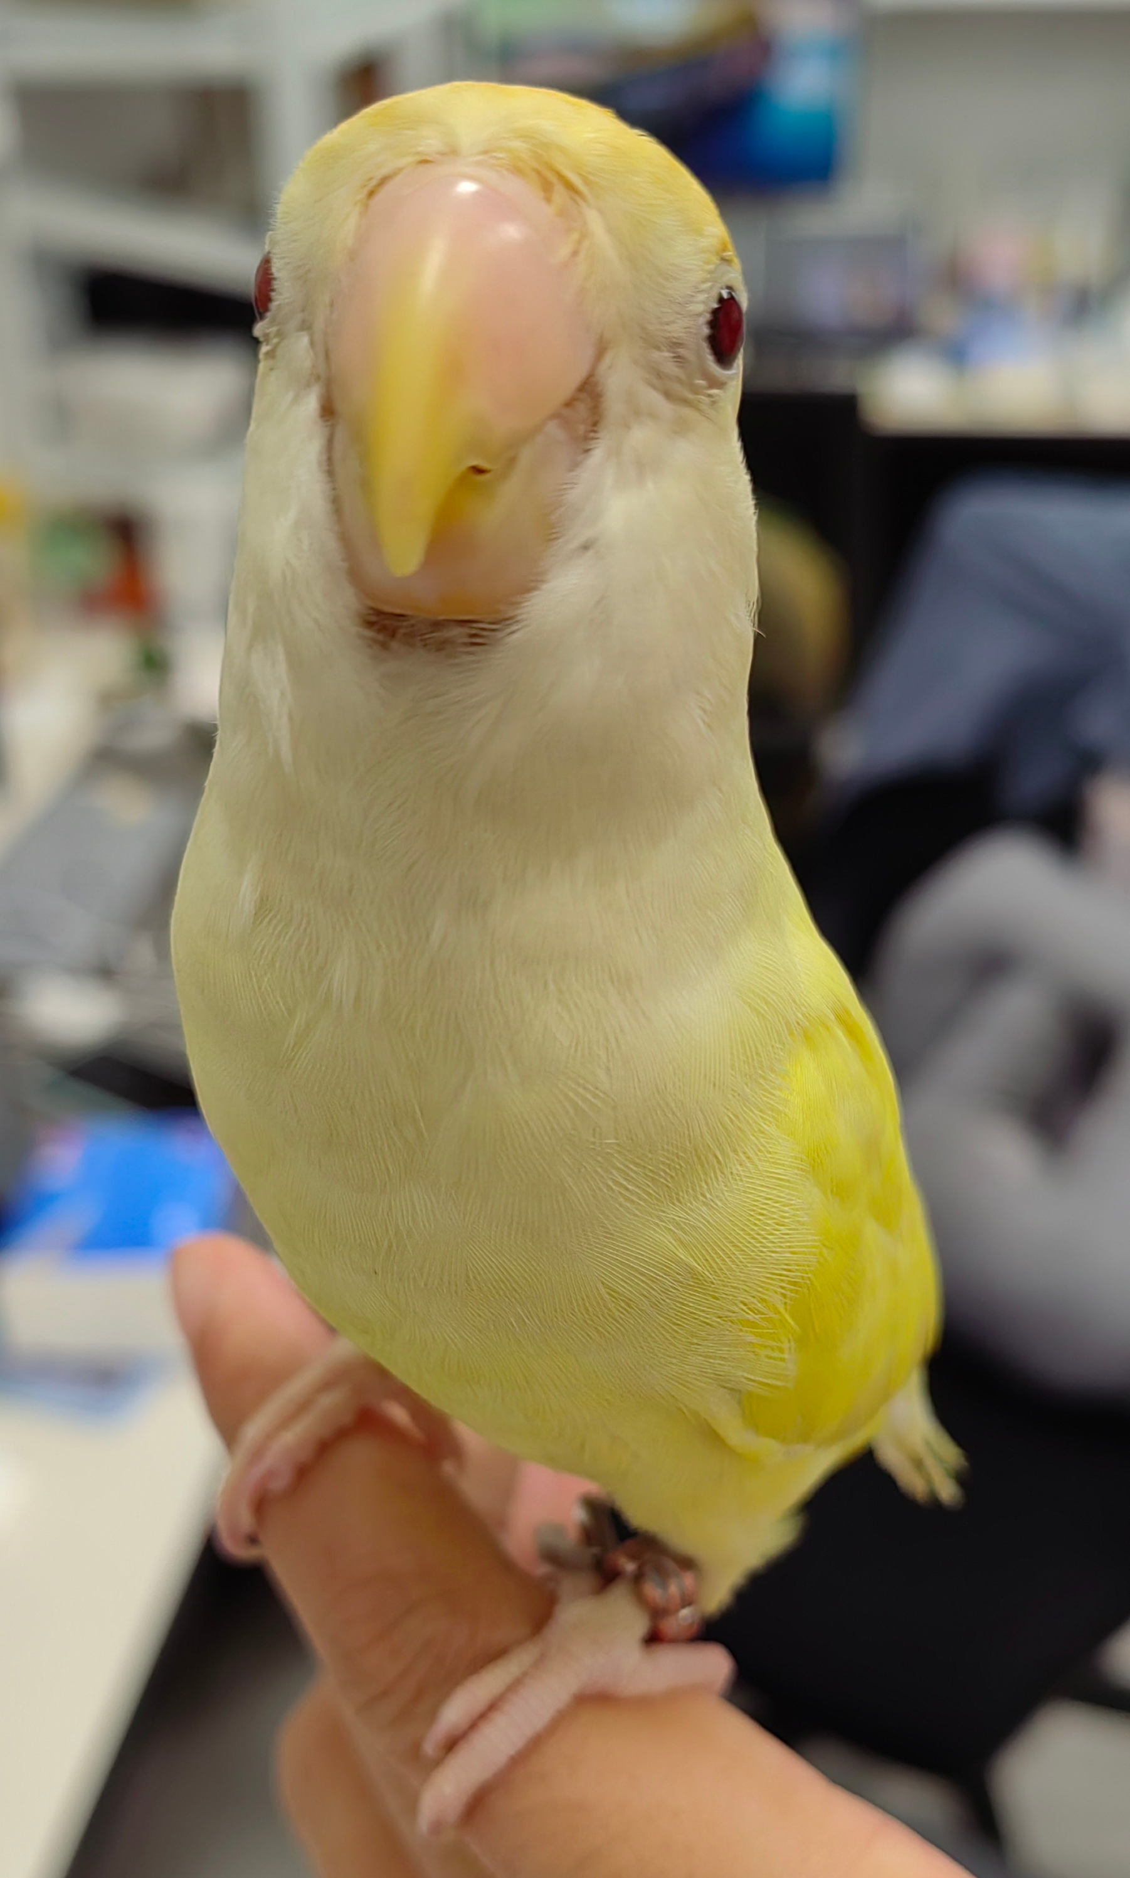

25:以上都是娱乐，但我的姐妹，希望你人生的每一天都能吃的开心，吃的尽兴！
26:生日快乐！

以上每条间隔2s

头像：
备注：苏妈
昵称：見見
地区：芬兰

发的初始消息是：晴天是在英期间不可多得的宝贝! 谁懂!!!
A：我我我
B：阴天——在没开灯的房间——
继续回复：
1:我真的超爱晴天，蓝天白云、阳光灿烂，心情也跟着自动明媚起来。
2:一起晒晒太阳吧!晒掉身上的负能量和坏情绪，晒掉近期的水逆和霉运;在这春日时节里，也如同万物般自由舒展、肆意生长~
3:祝愿你可以拥有更多的大好晴天，带着美雨心情，背着球拍，迈着轻盈的步伐，一路鸟语花香、和风徐徐，然后再打一场酣畅淋漓、肆意忘情的球!
4:生日快乐，我远方的朋友！天天开心，不止今天
5:继续高飞吧，继续向上吧!不止在晴天
6:附赠一张我很喜欢的蓝天 (拍摄于老家，去年初秋)
7:
以上每条间隔2s

头像：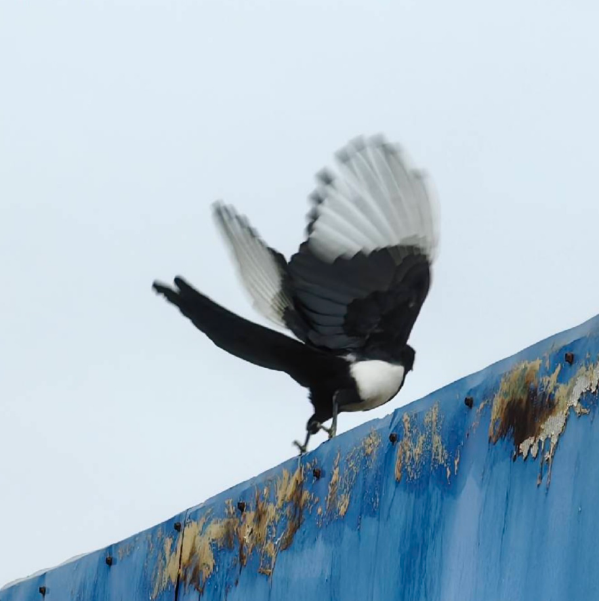
备注：晓彤
昵称：(^･ｪ･^)
地区：中国大陆
发的初始消息是：在会场的易拉宝上看到大黄，想到了博雅！

A：黄总——
B：我一点不想大黄！

继续回复：
1:
2:想起你们俩个一起在办公室的乐趣时刻
3:2799_1776999760_raw.mp4
4:还有，练普拉提也会想到你，还有实在无法忍住不吃晚饭的时候，也会想到
5:20260424_110328.m4a

